 | 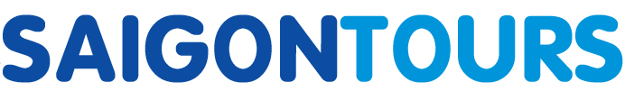
 | CÔNG TY TNHH GIAO THÔNG VẬN TẢI VÀ DU LỊCH SÀI GÒN |  | 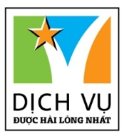
 | Văn phòng Hồ Chí Minh  ĐC: 219 Võ Văn Tần, P5, Q.3, TP.HCM  ĐT: 19002258/ 028.6271 9393  Email: hcm@saigontours.asia  Website: www.saigontours.asia | Văn phòng Hà Nội: ĐC: Tầng 6, 12 Khuất Duy Tiến, P. Thanh Xuân Trung, Q.Thanh Xuân  ĐT: 1900 2258  Email: hanoi@saigontours.asia  Website: www.saigontours.asia
CHƯƠNG TRÌNH DU LỊCH CAO CẤP SĂN BẮC CỰC QUANG
SAN FRANCISCO – SEATTLE
ANCHORAGE (ALASKA)
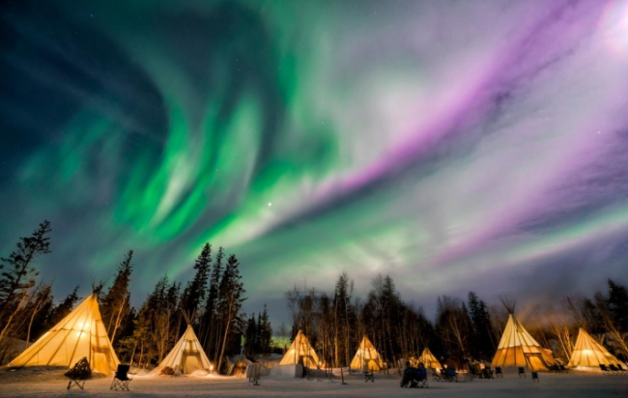
FAIRSBANKS (ALASKA)
Ngày khởi hành | 18/10/2023

GIÁ: 146.900.000 VND/KHÁCH

NGÀY 1: VIỆT NAM – SAN FRANCISCO (Ăn tối, v/chuyển máy bay)
Đến San Francisco, Quý khách làm thủ tục nhập cảnh.
Xe đón đoàn dùng cơm tối.
Quý khách về khách sạn nhận phòng nghỉ ngơi.

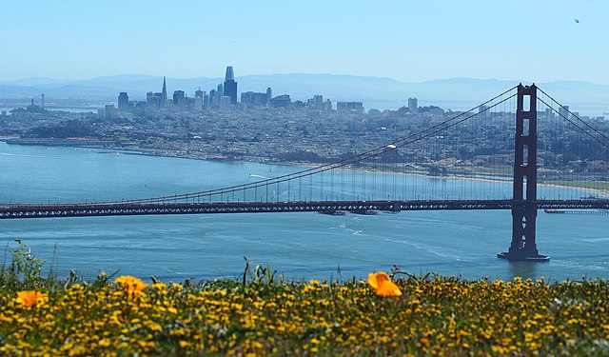
NGÀY 2: SAN FRANCISCO CITY TOUR (Ăn ba bữa, v/chuyển ô tô tham quan)
Quý khách ăn sáng tại khách sạn.
Đoàn khởi hành tham quan thành phố San Francisco với các thắng cảnh nổi tiếng:
- Cầu Cổng Vàng (gồm vé) - Quý khách tự do dạo bước trên cầu để cảm nhận vẻ đẹp của San Francisco, đoàn đi du thuyền để ngắm nhìn vịnh San Francisco thơ mộng.
- Công viên Cổng Vàng
- Khu Fine Art – công viên nghệ thuật nổi tiếng trực thuộc phân viện Barkerley California.
- Cảng cá 39 - Fisherman's Wharf Pier 39 - Tại đây quý khách sẽ chứng kiến hoạt động nào nhiệt và sầm uất, xem các nghệ sĩ đường phố biểu diễn
- Đi dọc theo con đường Lambert – con đường đẹp nhất vùng San Francisco.
- Quảng trường Thống Nhất (Union Square) – trung tâm thương mại đông đúc của thành phố.
- Trung tâm tài chính – trung tâm hành chánh, toà thị chính thành phố, toà nhà Trung tâm tài chính cao nhất San Francisco.
- Chinatown – Phố người Hoa.
- Quận Castro
- Nhà thờ Saint Mary - nơi ngự trị của Tổng giám mục Tổng giáo phận Công giáo La Mã Miami.
Xe đưa Quý khách đi dùng bữa tối.
Đoàn nghỉ đêm tại San Francisco.

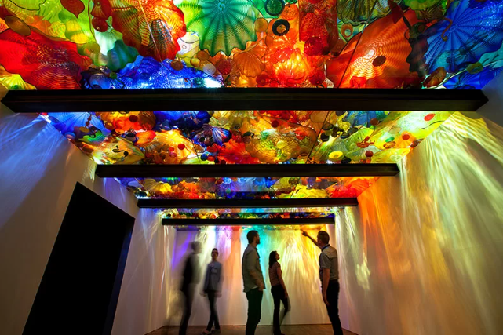
NGÀY 3: SAN FRANCISCO - SEATTLE CITY TOUR (Ăn ba bữa, v/chuyển máy bay nội địa Mỹ)
Đoàn ăn sáng tại khách sạn.
Xe đưa đoàn ra sân bay đón chuyến bay đến thành phố Seattle (mất 2 giờ bay).
Đến nơi, xe đưa đoàn di chuyển tham quan:
- Chợ Pike Place - Ngôi chợ nổi tiếng từng tạo cảm hứng cho ra đời bộ sách “Triết lý chợ cá cho cuộc sống” từng 3 năm liền là sách bán chạy nhất Hoa Kỳ.
- Tham quan tháp Space Needle và vườn thủy tinh Chihuly Garden and Glass (gồm vé) - Bảo tàng được chia thành các khu vực triển lãm trong nhà và ngoài trời, đến đây quý khách sẽ có cơ hội mãn nhãn với các sản phẩm thuỷ tinh đầy màu sắc, trong suốt như pha lê vô cùng cuốn hút.
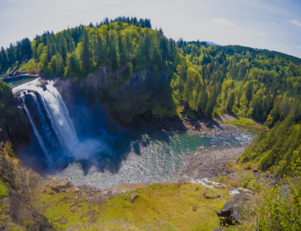
- Thác Snoqualmie - một trong những danh lam thắng cảnh nổi tiếng nhất của tiểu bang.
- Quý khách có dịp chụp một số bức ảnh về Fremont Troll - một tác phẩm nghệ thuật công cộng.
- Chụp ảnh tại bến du thuyền Pier 66 và bến Ngư Phủ (Fishermen's Terminal).
- Ngắm hoàng hôn tại công viên Kerry - một địa điểm có tầm nhìn đẹp nhất thành phố.
Đoàn ăn tối và về khách sạn. Nghỉ đêm tại Seattle.

NGÀY 4: SEATTLE - ANCHORAGE - WHITTER – VỊNH PRINCE WILLIAM (Ăn ba bữa, v/chuyển máy bay nội địa Mỹ)
Đoàn ăn sáng tại khách sạn.
Từ Seattle, xe đưa đoàn ra sân bay đón chuyến bay đến Anchorage, Alaska (mất 4 giờ bay).
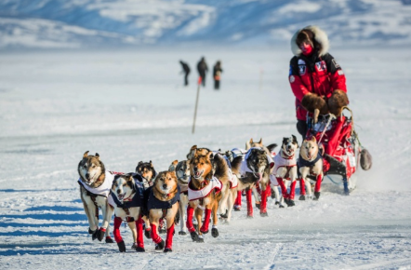
Đoàn đến Anchorage - thành phố ở tận cùng cực Bắc của Trái đất, thời tiết quanh năm từ lạnh đến cực lạnh.
Xe đưa Quý khách đến check in khách sạn.
Sau nghỉ ngơi, đoàn tiếp tục hành trình trải nghiệm:
- Chó tuyết kéo xe (gồm vé) - Chó kéo xe ngày nay vẫn còn được sử dụng ở những cộng đồng nông thôn, đặc biệt là các khu vực tại Alaska, Canada và Greenland. Chúng được sử dụng cho mục đích giải trí và trong sự kiện đua chó kéo xe.
- Tham quan Di sản Bản địa Alaska (gồm vé).
- Bảo tàng Anchorage(gồm vé). - Trong suốt nhiều năm qua, bảo tàng Anchorage luôn nằm trong bảng xếp hạng điểm thu hút nhiều khách du lịch nhất tại Alaska. Du khách có thể xem nghệ thuật đương đại và truyền thống, tìm hiểu về lịch sử của nhà nước và các dân tộc bản địa cũng như tham gia vào một loạt các cuộc triển lãm tương tác thực hành.
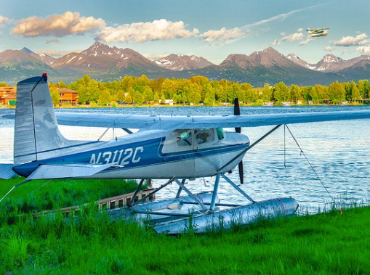
- Cảng Anchorage
- Lake Hood + Earthquake Park (gồm vé cho Anchorage Trolly Tour trong 1 tiếng) - Căn cứ thủy phi cơ Lake Hood là căn cứ thủy phi cơ lớn nhất ở Bắc Mỹ. Đây là một nơi tuyệt vời để Quý khách xem những chiếc máy bay cất cánh và hạ cánh ngay trên mặt nước.
- Thưởng thức sản phẩm dâu rừng Alaska.
Đoàn ăn tối, nghỉ đêm tại Anchorage.

NGÀY 5: ANCHORAGE – FAIRBANKS (Ăn ba bữa, v/chuyển ô tô tham quan)
Sau bữa sáng tại khách sạn, đoàn khởi hành đến Fairbanks - thành phố lớn nhất trong vùng nội địa của Alaska và lớn thứ hai toàn bang, sau Anchorage. Nằm xa về phía bắc nên Fairbanks có hiện tượng mặt trời đêm vào mùa hè và ánh sáng phía bắc trong mùa Bắc cực quang (từ tháng 8 tới tháng 4).
Ăn trưa và tham quan:
- Bảo tàng Băng Fairbanks (gồm vé).
- Ngôi nhà ông già Noel – thuộc thị trấn nhỏ với câu khẩu hiệu: “"Where the spirit of Christmas lives year 'round” (nơi tinh thần Giáng sinh sống quanh năm).
- Trung tâm Văn hóa & Du khách Morris Thompson
- Bảo tàng phía Bắc Đại học Alaska (gồm vé).
Quý khách ăn tối và về khách sạn tạm nghỉ ngơi.
*Đặc biệt về đêm (khung 22h –2h sáng), xe sẽ đón đoàn tại khách sạn để tham gia trải nghiệm tour ngắm cực quang (bao gồm vé, không bao gồm phí thuê máy ảnh $55/ khách).
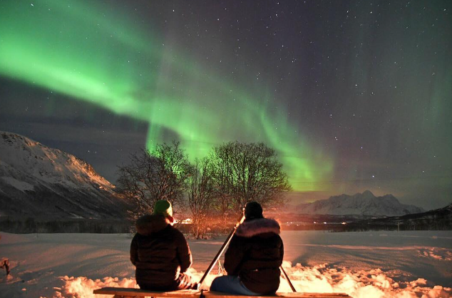
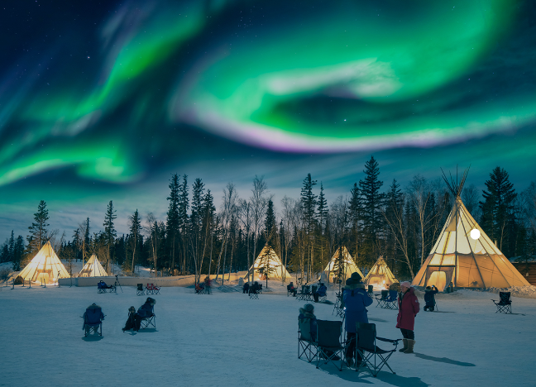
Trong thiên văn học, cực quang là một hiện tượng quang học được đặc trưng bởi sự thể hiện đầy màu sắc của ánh sáng trên bầu trời về đêm Những dải màu chủ đạo thường thấy ở Bắc cực quang thường là đỏ hồng do khí oxy và xanh lá do khí nitơ. Chiêm ngưỡng Bắc cực quang tại Alaska khi du lịch Mỹ là một trải nghiệm mà du khách thập phương không thể bỏ lỡ.

NGÀY 6: FAIRBANKS – ANCHORAGE – SEATTLE (Ăn ba bữa, v/chuyển máy bay nội địa Mỹ)
Kết thúc tour ngắm cực quang, đoàn về khách sạn nghỉ ngơi.
Sau bữa sáng, đoàn sẽ khởi hành về lại Anchorage.
Tiếp đến, đoàn di chuyển ra sân bay và đáp chuyến bay về lại Seattle.
Đến nơi, Quý khách ăn tối và tự do nghỉ ngơi.

NGÀY 7: SEATTLE CITY TOUR – VIỆT NAM (Ăn ba bữa)
Quý khách ăn sáng tại khách sạn. Đoàn khởi hành tham quan:
- Nhà máy Boeing (gồm vé) - hãng chế tạo máy bay lớn nhất thế giới, có diện tích nhà xưởng cũng lớn nhất hành tinh, đủ để chứa những toà nhà bay khổng lồ của bầu trời.
- Quý khách tự do tham quan mua sắm tại các hệ thống siêu thị lớn.
Xe đưa Quý khách đi dùng bữa tối.
Sau đó, đoàn di chuyển ra sân bay đón chuyến bay về lại Việt Nam.

NGÀY 8: TRÊN MÁY BAY
Máy bay cất cánh.
Quý khách ăn uống, nghỉ ngơi trên máy bay.

NGÀY 9: VIỆT NAM
Đoàn tiếp tục nối chuyến về Việt Nam.
Đến nơi, Quý khách làm thủ tục nhập cảnh.
Kết thúc chương trình. Chia tay và hẹn gặp lại Quý khách.
------------------------------------------------------------------------------------
GIÁ DỊCH VỤ BAO GỒM:
- Vé máy bay các chặng: VIỆT NAM – SAN FRANCISCO // SEATTLE – VIỆT NAM.
- Vé máy bay nội địa Mỹ: SAN FRANCISCO – SEATTLE // SEATTLE – ANCHORAGE //
ANCHORAGE – SEATTLE.
- Thuế an ninh, xăng dầu hàng không và thuế phi trường (có thể thay đổi tùy theo thời điểm).
- Cước phí hành lí chặng nội địa: kiện thứ 1
- Khách sạn 3-4*, 2 người/ phòng. Phòng ba sẽ được bố trí nếu số lượng khách lẻ hoặc khách đồng ý đóng thêm tiền để ở phòng đơn.
Thành phố | Khách sạn
San Francisco | Hilton San Francisco Airport Bayfront 4* or similar
Seattle | Hotel Interurban 4* or similar
Anchorage | SpringHill Suites Anchorage Midtown 3* or similar
Fairbanks | Westmark Fairbanks Hotel & Conference Center 3* or similar

- Các bữa ăn như trong chi tiết chương trình (suất ăn trưa, chiều 30-35 usd/bữa).
- Xe đưa đón tham quan theo chương trình tại Mỹ. Thời gian sử dụng xe 12h/ngày.
- Hướng dẫn viên tiếng Việt kinh nghiệm, nhiệt tình theo đoàn suốt tuyến.
- Phí tham quan các điểm đã bao gồm vé.
- Quà tặng: ba bô du lịch chuyên dụng, nón, bao da hộ chiếu.
- Nước suối: 02 chai/người/ngày.
- Bảo hiểm du lịch Quốc tế và Bảo hiểm Covid-19 của BSH (1.500.000.000 VNĐ).

GIÁ DỊCH VỤ KHÔNG BAO GỒM:
- Hộ chiếu: còn hạn trên 06 tháng tính từ ngày kết thúc chuyến đi.
- Lệ phí visa Hoa Kỳ.
- Cước phí hành lí chặng nội địa kiện thứ 2 (nếu có).
- Chi phí Test Covid-19 tại Việt Nam và Mỹ (nếu có).
- Chi phí cá nhân, hành lý quá cước, điện thoại, giặt ủi, tham quan ngoài chương trình.
- Phụ phí phòng đơn. (nếu có).
- Bồi dưỡng cho Hướng dẫn viên và tài xế địa phương (10USD/khách/ngày x 09 ngày tour).
- Các chi phí không được đề cập trong mục bao gồm.

GHI CHÚ:
- Quý khách vui lòng xem kỹ chương trình, giá tour, phần bao gồm và không bao gồm được liệt kê chi tiết trong chương trình.
- Số ngày đi có thể thay đổi nhưng số đêm thật ở Hoa Kỳ vẫn bằng nhau.
- Công ty giữ quyền thay đổi thứ tự các đêm thăm quan cho phù hợp với tình hình thực tế của đoàn nhưng tổng số điểm tham quan không thay đổi.
- Công ty được quyền thay nhiều hãng hàng không khác nhau tiện nhất cho chuyến đi: CI, KE, AA, UA, NH,…
- Việc quyết định cho nhập cảnh Hoa Kỳ hay không là do viên chức của Sở di trú quyết định từng trường hợp theo luật xuất nhập cảnh hiện hành.
-------------------------------------------------------------------------------

SAIGONTOURS – CHUYÊN TOUR MỸ & CANADA!

